Marcelo Guillermo Rosales Taque – 1140518

Sergio Daniel Lara Vásquez - 1044418

PROYECTO #2

CIFRADO UTILIZANDO MATRICES

Al iniciar el programa se mostrará una ventana de menú con las siguientes opciones:

* Generar criptograma
* Generar criptograma con variante
* Descifrar criptograma
* Estadísticas de letras
* Finalizar

En estas se deberá ingresar el número correspondiente para ir a la opción que se busca.

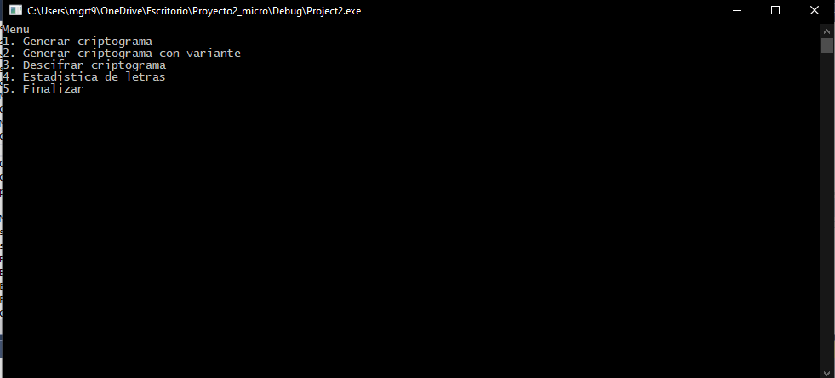

1. Al ingresar la opción “Generar criptograma” o “Generar criptograma con variante, nos solicitará una clave y un cadena para cifrar, esta puede ser ingresada en mayúsculas o minúsculas



Al dar “Enter” se desplegará la cadena cifrada, el funcionamiento es el mismo en el cifrado normal como en la variante



1. Al ingresar la opción de “descifrar criptograma” se solicitará el mensaje cifrado y la clave con la que se cifró.



Como resultado obtendremos la cadena descifrada en ambas variantes y aparecerá correcto según el método de cifrado que se utilizó.

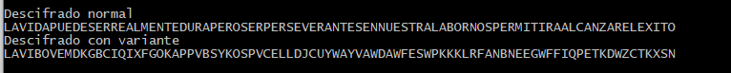

1. En la opción de “estadísticas de letras”, únicamente se solicitará una cadena de entrada.



Al presionar “Enter” se nos mostrará un listado de letras y la probabilidad de aparición que tuvieron dentro de la cadena.

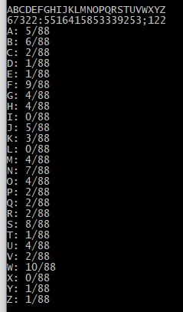

Luego se mostrará una comparación entre el abecedario original y la letra que fue sustituida por su probabilidad.



Por último, se mostrará un aproximado del mensaje original.

